Акция «Белый цветок» 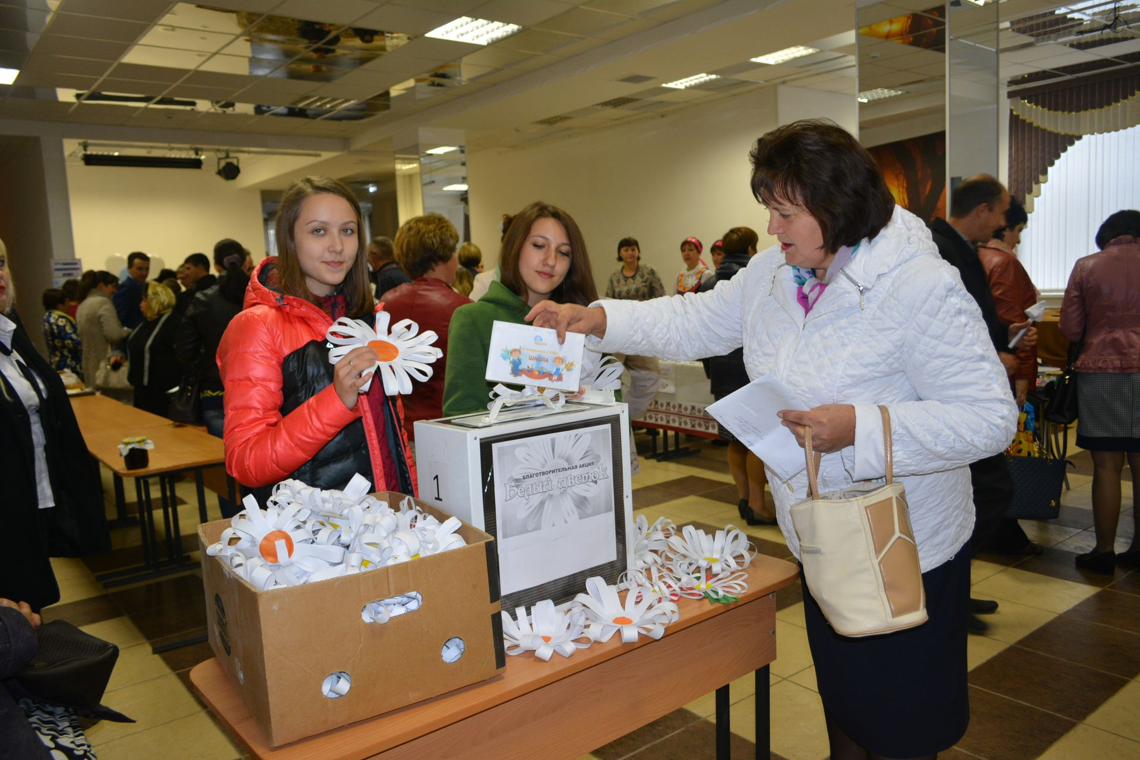

Итоги благотворительной акции «Белый цветок» подвели 21 сентября. В Воробьевском районе она прошла уже в пятый раз. Во время акции собрали деньги для детей, страдающих онкологическими заболеваниями.
В благотворительной акции приняли участие предприниматели, общественная палата, женсовет, организации района, ученики школ, воспитанники детсадов и их родители, прихожане Воробьевского храма Архангела Михаила, жители сел района. В течение «Недели добра и милосердия» все желающие смогли материально поддержать больных детей.
21 сентября, в праздник Рождества Пресвятой Богородицы, состоялся заключительный этап акции «Белый цветок». В культурно-образовательном центре прошла благотворительная ярмарка. На ней была представлена различная выпечка и сладости, приготовленные работниками Воробьевского и Березовского психоневрологических интернатов, Солонецкого сельского поселения, Воробьевского Центра реабилитации, Воробьевского детского сада № 1 и другими организациями.
В ходе подготовки акции «Белый цветок» с детьми в школах и дошкольных образовательных учреждениях провели уроки добра и творчества, мастер-классы по изготовлению поделок и сувениров на благотворительную ярмарку.
– Мы с вами должны творить дела благие, которые приводят к душеспасению, – сказал иерей Воробьевского благочиния Игорь Павлов. – И сегодня мы можем выполнить одну из заповедей Христова «Блаженны милостивые». Я благодарю всех, кто внес свой вклад, кто проявил милосердие к больным детям, нуждающимся в помощи.
Эта акция становится уже традицией, она проводится уже в пятый раз в нашем районе. Все организации и учреждения стали более активно принимать в ней участие. За все годы собрали немалые суммы и помогли многим семьям, попавшим в беду.
– Милосердие – это здорово, – отметили Лера Завьялова и Юля Жихарева ученицы 9 класса Воробьевской средней школы. – Мы волонтеры, наша задача заключалась в сборе денежных средств. Мы прошлись по улицам райцентра и предлагали жителям белые цветы в обмен на пожертвования. Эти цветы делали ученики младших классов, учащиеся детских садов и центра развития творчества детей и юношества. В итоге волонтерской работы собрали 30 тысяч рублей.
Хочется верить, что людей, готовых протянуть руку помощи, сделать доброе дело, поделиться душевной теплотой и заботой, становится чуточку больше. А это, пожалуй, самое главное
После окончания благотворительной ярмарки все желающие посмотрели концерт. Пока шел концерт, счетная комиссия подсчитала собранные в ходе акции деньги. В урну опускали средства, вырученные не только от благотворительной ярмарки, но и собранные в школах, детских садах и организациях, пожертвования жителей и предпринимателей района.
– В этом году участники акции 292 тысячи 733 рубля, – объявила Татьяна Лепехина, председатель общественной палаты. – Всем огромное спасибо за участие.
Средства от акции направят детям, страдающим онкологическими заболеваниями.

